¡Cazzu ya llegó a México!
La cantante convivió con fans previo a su esperada gira por el país con Latinaje En Vivo
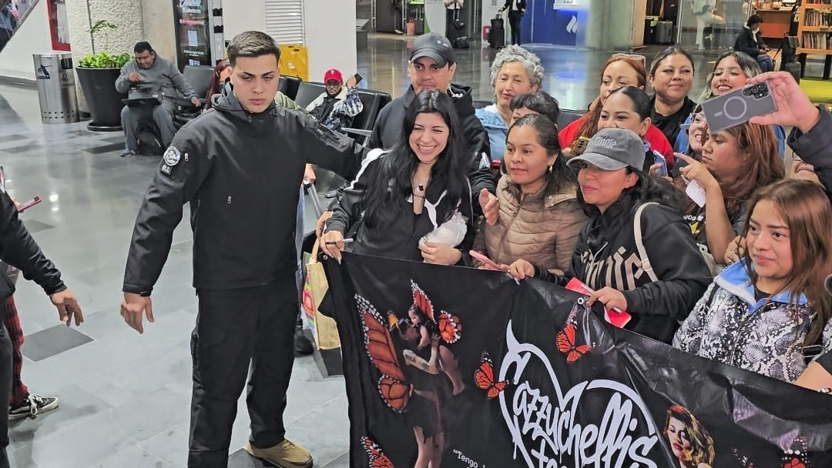
Tras un apabullante inicio de tour en Argentina, Cazzu aterrizó en México para presentar su esperada gira Latinaje En Vivo por importantes escenarios del país, comenzando este 14 y 15 de octubre con dos shows sold out en el Auditorio Nacional, para después llevar a cabo sus presentaciones en Guadalajara, Monterrey, Mérida y Puebla el 16, 18, 22 y 24 de octubre, respectivamente.
A su llegada al Aeropuerto Internacional de Ciudad de México, la jefa del trap convivió con decenas de fans que le dieron la bienvenida al país entre aplausos, gritos y pancartas, como muestra de la conexión que Cazzu ha logrado establecer con el público mexicano.
Cazzu se ha posicionado como una de las principales referentes de la cultura urbana en Latinoamérica y una de las voces femeninas de mayor impacto en la industria musical, pues además de su popularidad en plataformas digitales, ha logrado destacarse en festivales como el Coca-Cola Flow Fest, así como en la literatura, con su reciente libro Perreo, una revolución.
La expectativa que ha generado esta nueva gira de Cazzu se debe, en gran medida, a la presentación en vivo de su más reciente material discográfico Latinaje, que debutó en las listas de Billboard, alcanzando los puestos número 4 en Top Latin Pop Albums, además de recibir dos nominaciones para los Premios Billboard de la Música Latina 2025: a "Top Latin Pop Album del año" y a "Artista Femenina del Año” para la cantante argentina. Esto se tradujo también en múltiples sold outs, a pocos días de anunciarse las seis fechas para México.

